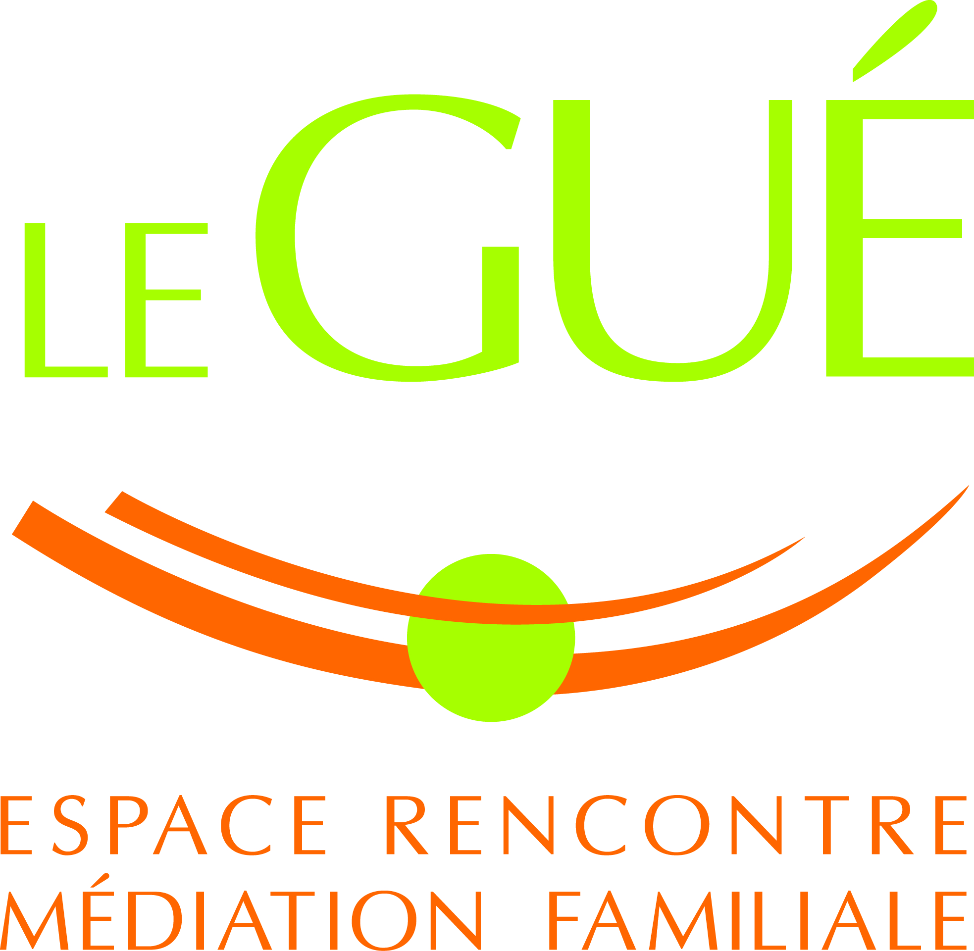
ESPACE RENCONTRE
ASSOCIATION LE GUE

CHARTE SANITAIRE COVID-19 Association LE GUE destinée aux parents et enfants accueillis à l’espace de rencontre

Pour un droit de visite en toute sécurité, il est impératif de vous engager à respecter l’intégralité des consignes données par l’Etat. Cette charte reprend les adaptations nécessaires en raison de la pandémie actuelle :

- Il est obligatoire de se munir de cette charte signée avant toute reprise des droits de visite.

- Le port de masque à usage unique est obligatoire pour les parents et les enfants de plus de 11ans (selon les indications fixées par le Guide ministériel Covid-19-Services de soutien à la parentalité), ceux-ci seront apportés par la famille.

- L’accueil se fait de façon individualisée. Il vous est demandé d’être ponctuel afin de limiter les temps d’attente et de ne pas gêner l’accueil des autres familles. En cas de retard, l’espace de rencontre pourra annuler votre droit de visite prévu si ce retard compromet le déroulement des autres droits de visite dans des conditions de sécurité sanitaire.

- Le local ainsi que le matériel mis à disposition auront été nettoyés avant votre arrivée et après votre départ pour permettre l’accueil de tous dans les meilleures conditions sanitaires.

- Avant d’entrer dans les locaux il est obligatoire pour chaque parent et enfant, de se laver les mains avec la solution hydro alcoolique fournie par l’espace de rencontre.

- Si un parent ou l’enfant présente un symptôme évocateur du Covid-19, il est de sa responsabilité d’en avertir la structure pour annuler le droit de visite et se rendre chez le médecin traitant ou dans un centre de dépistage le cas échéant.

- Les professionnels seront équipés de masques afin de vous protéger (enfants, parents) et de se protéger eux-mêmes.

- De la solution hydro alcoolique sera mise à votre disposition à l’arrivée, pendant la visite et avant de repartir. Il vous est demandé de vous laver régulièrement les mains, avant et après chaque passage aux toilettes ou à un changement d’activité.

- Un espace spécifique vous est réservé dans l’espace de rencontre, il vous est demandé de le respecter et de ne pas vous déplacer pendant le temps de la visite.

- Les parents amènent les jouets et jeux et repartent avec ; ils veilleront à les nettoyer juste avant leur utilisation à l’espace de rencontre.

- Les encas et repas pris sur place sont préparés à l’avance par le parent, il veille également à venir avec la vaisselle.

- Les parents s’engagent à respecter les gestes barrières et sont garants des gestes barrières de leurs enfants.

Chaque parent s’engage à respecter la modification des modalités de rencontres au regard des mesures sanitaires apportées par le Ministère.

Chaque parent s’engage à respecter dans son intégralité la charte, les gestes barrières et de distanciation sociale. En cas de non-respect de ces consignes son droit de visite sera suspendu.

Je soussigné/e :

Atteste avoir lu la charte et m’engage à respecter les gestes barrières dans l’intérêt de mon enfant mais aussi des autres personnes présentes dans l’espace de rencontre de l’association LE GUE.

A ……………………………, Le ………………………..
Signature :

